დანართი-1.
ახალქალაქი 1 და ახალქალაქი 2 ჰესების თევზსავალი კვანძების ჰიდრავლიკური გაანგარიშების შედეგები
- მდინარე კორხზე მოსაწყობი სათავე ნაგებობის თევზსავალი კვანძის ჰიდრავლიკური გაანგარიშება

მდინარე კორხზე მოსაწყობი სათავე ნაგებობის შემადგენლობაში შემავალი თევზსავალის საპროექტო გადაწყვეტილების შემუშავებისას გათვალისწინებული იქნა შემდეგი გარემოებები:
- ახალქალაქი 2 ჰესის სათაო ნაგებობის განთავსების გასწორში მდ. კორხის ხეობის გეომორფოლოგიური და რელიეფური პირობების გათვალისწინებით, შემოვლითი არხის ტიპის თევზსავალის მოწყობის თაობაზე. ასეთი ტიპის თევზსავალი მიახლოებული იქნება მდ. კორხის ბუნებრივ პირობებთან, რაც ზრდის მისი მუშაობის ეფექტურობას. ამასთანავე თევზსავალის არხის საშულებით სრულად გატარდება ეკოლოგიური ხარჯი 0,3 მ³/წმ, რაც გამორიცხავს სათავე ნაგებობის კონსტრუქციაში, სპეციალური ცალკე წყალსატარის მოწყობის საჭიროებას.
- საპროექტო “ახალქალაქი-2” ჰესის შედარებით მცირე სიმძლავრიდან გამომდინარე, თევზსავალის კონსტრუქცია უნდა იყოს მაქსიმალურად მარტივი და იაფი. ამასთან ეს ნაგებობა უნდა შესაბამის ტექნიკურ ლიტერატურაში და ნორმატიულ დოკუმენტებში მითითებულ მოთხოვნებს: თევზსავალის ზომების, თევზსავალზე წყლის დინების სიჩქარის, თევზსავალის ფარგლებში წყლის დონეების ვარდნის და ა.შ. მიხედვით, მოცემულ მდინარეზე გავრცელებული თევზის ჯიშების შესაბამისად;
ზემოდ მოყვანილი მოსაზრებებიდან მიღებული იქნა ე.წ. შემოვლითი არხის/კალაპოტის (Bypass channel) ტიპის თევზსავალის მოწყობის გადაწყვეტილება. თევზსავალის აღნიშნულ ტიპს აქვს შემდეგი სახე: ეწყობა ე.წ. სწრაფმდენის ტიპის თევზსავალი (Fish ramp), რომელიც წარმოადგენს, ზედა და ქვედა ბიეფების შემაერთებელ მაღალქანობიან ტრანშეას, რომლის ფსკერზეც, წყლის ნაკადის ენერგიის ჩასაქრობად დალაგებულია ფლეთილი ქვები. აღნიშნულ კონსტრუქციას, საპროექტო სათავე ნაგებობისათვის აქვს ის უპირატესობა, რომ სათავე ნაგებობის მშენებლობის ადგილის სიახლოვეში მრავლადაა ამ ტიპის თევზსავალის მოსაწყობად საჭირო ფლეთილი ქვები. ამასთან, სათავე ნაგებობის მოწყობის უბანზე, მარცხენა ნაპირზე, მდინარეს აქვს აღნიშნული ტიპის თევზსავალის მოსაწყობად საჭირო ზომების სანაპირო ტერასა.
თევზსავალის ზომების შერჩევა და გაანგარიშება განხორციელებულია იმ მეთოდიკის მიხედვით, რომელიც მოყვანილია შესაბამის ტექნიკურ ლიტერატურაში (Fish passes. Design, dimensions and monitoring. Published by FAO. Rome 2002. Chapter 4. close-to-njature types of fish passes. 4.2 Bypass channels.4.3 Fish ramps. 4.4 Hydraulic design. Pages 61-63).
მდინარე კორხში გავრცელებული თევზის ჯიშებისა (მცირე ზომის მდინარის თევზების ნაირსახეობა), და მითითებულ ტექნიკურ ლიტერატურაში მოყვანილი რეკომენდაციების გათვალისწინებით, შერჩეული იქნა თევზსატარი არხის ძირითადი პარამეტრები. კონკრეტულად, საპროექტო თევზსავალის ძირითადი საანგარიშო მონაცემებია:
- ეკოლოგიური ხარჯის სიდიდე – 0,3 მ³/წმ;
- თევზსავალი კალაპოტის საანგარიშო ფსკერის სიგანე –b= 0,8 მ.;
- თევზსავალი კალაპოტის ფერდების დახრა 1:2. ანუ m=2;
- წყლის სიღრმე თევზსავალ კალაპოტში – h=0,3 მ.
- თევზსავალი კალაპოტის ქანობი i=0,048 (აღებულია თევზსავალი კალაპოტის მოწყობის უბნის რელიეფური პირობებისა და სათავე ნაგებობის ზედა და ქვედა ბიეფებს შორის დონეთა სხვაობის გათვალისწინებით);
- წყლის ნაკადის ენერგიის ჩასაქრობად გამოყენებული ლოდების ზომები (გასაშუალებული დიამეტრი) – 0,6 მ.
- ლოდების ცენტრებს შორის მანძილი – 1,0÷1,2 მ.
გაანგარიშების მიზანია დავრწმუნდეთ, რომ წყლის დინების სიჩქარე, ზემოდ მოყვანილი მონაცემების მიხედვით დაპროექტებულ თევზსავალ არხში, მისაღები იქნება აქ გავრცელებული თევზების ჯიშებისათვის. კერძოდ წყლის დინების სიჩქარე არ უნდა აღემატებოდეს 2 მ/წმ-ს.
გაანგარიშებას ვატარებთ ზუსტად, მითითებულ ტექნიკურ ლიტერატურაში მოყვანილი მეთოდიკის მიხედვით. კონკრეტულად, ზემოდ მითითებული საანგარიშო მონაცემებისათვის გვაქვს:
წყლის ნაკადის ცოცხალი კვეთის ფართობი:
$$A=bh+mh^{2}=0,8×0,3+2×{0,3}^{2}=0,42$$
წყლის ნაკადის სველი პერიმეტრის სიგრძე:
$l=b+2×h×\sqrt{1+m^{2}}=0,8+2×0,3×\sqrt{1+2^{2}}=2,14$მ.
კალაპოტის ჰიდრავლიკური რადიუსი:
$$r=\frac{A}{l}=\frac{0,42}{2,14}=0,1963≈0,2$$
არხის სიგანე წყლის ნაკადის ზედაპირზე:
$B=b+2×m×h=0,8+2×2×0,3=2,0$მ.
წყლის ნაკადის ენერგიის ჩამქრობი მსხვილი, ფლეთილი ლოდები დალაგებულია ცენტრებს შორის 1,0÷1,2 მ. მანძილით (ჭადრაკული წყობით). ვიღებთ, რომ 10 მ.-ის სიგრძეზე უნდა დალაგდეს 14 ცალი ლოდი. თითოეული ლოდის სველი ზედაპირის ფართობი, რომელზეც პირდაპირ მოქმედებს წყლის ნაკადი, შეადგენს 0,6×0,3=0,18 მ²-ს.
10 მ. სიგრძის თევზსავალის კალაპოტის სექციისათვის:
წყლითა და ქვებით დაკავებული მოცულობების შეფარდება ტოლია
$$ε_{v}=\frac{14×\frac{π}{4}}{l×A}×d^{2}×h=\frac{14×0,785}{10×0,42}×{0,6}^{2}×0,3=0,283$$
წყლითა და ქვებით დაკავებული ფართობების შეფარდება ტოლია
$$ε_{o}=\frac{14×\frac{π}{4}}{L×l}×d^{2}=\frac{14×0,785}{10×2,14}×{0,6}^{2}=0,185$$
ლოდების ზედაპირის საერთო ჯამური ფართობი 10 მ. სიგრძის მონაკვეთისათვის ტოლია - 14×0,6×0,3=2,52 მ²;
კალაპოტის ჯამური ზედაპირის ფართობი ტოლია - 10×2,14=21,4 მ²;
ლოდების ზემოქმედებით განპირობებული წინაღობის კოეფიციენტი იანგარიშება ფორმულით:
$$λ_{s}=4×c_{w}×\frac{\sum{A_{s}}}{A_{0}}=4×1,5×\frac{2,52}{21,4}=0,7065$$
ამ ფორმულაში C_{w}=1,5 კოეფიციენტია.
კალაპოტის ფსკერის სიმქისის კოეფიციენტის გათვალისწინებით, კალაპოტის წინაღობის კოეფიციენტი იანგარიშება ფორმულით:
$$\frac{1}{\sqrt{λ}}=-2×log\frac{{k_{s}}/{r_{hy}}}{14,84}=-2×log\frac{{0,12}/{0,1963}}{14,84}=-2×log0,0412=-2×\left(-1,385\right)=2,77$$
საიდანაც λ₀=0,1303
ჯამური წინაღობის კოეფიციენტი ტოლი იქნება:
$$λ_{tot}=\frac{λ_{s}+λ_{0}×(1-ε_{0})}{1-ε_{v}}=\frac{0,7065+0,1303(1-0,185)}{1-0,283}=1,1335$$
ვიცით რა ჯამური წინაღობის კოეფიციენტი, შეიძლება გავიანგარიშოთ წყლის დინების საშუალო სიჩქარე:
$V=\sqrt{\frac{8grI}{λ_{tot}}}=\sqrt{\frac{8×9,81×0,1963×0,048}{1,1335}}=\sqrt{0,652}=0,81$მ/წმ, რაც აქ გავრცელებული თევზის ჯიშებისათვის დასაშვები, საკმაოდ დაბალი მნიშვნელობაა.
შესაბამისად, თევზსავალში გამდინარე წყლის ხარჯი ტოლი იქნება:
Q=V×A=0,81×0,42=0,34≈0,3 მ³/წმ.
როგორც ვხედავთ, თევზსავალში გამდინარე წყლის ხარჯი თითქმის დაემთხვა (ცოტათი აღემატება) მდინარის განსახილველი უბნისათვის განსაზღვრულ სანიტარულ ხარჯს. ზუსტად სანიტარული ხარჯის ტოლი, 0,30 მ³/წმ წყლის ნაკადის გაშვება თევზსავალში, გამოიწვევს თევზსავალის კალაპოტში წყლის სიღრმის მცირე შემცირებას 0,27-0,28 მ.-მდე, რაც ასევე სავსებით მისაღებია.
გარდა წყლის დინების საშუალო სიჩქარისა, უნდა გადამოწმდეს წყლის სიჩქარე, კალაპოტში ჩალაგებული ლოდების მიერ შეზღუდულ (შევიწროებულ) კალაპოტში. აღნიშნული იანგარიშება ფორმულით:
$v_{max}=\frac{v}{1-\frac{\sum{A_{s}}}{A}}=\frac{0,81}{1-\frac{0,3×0,6}{0,42 }}=\frac{0,81}{0,57}=1,42$მ/წმ
რაც ასევე მდინარე კორხში გავრცელებული თევზის ჯიშებისათვის მისაღები სიჩქარეა.
თევზსავალზე ნაკადის მოძრაობის სახის გასარკვევად, გაანგარიშებული უნდა იქნეს ფრუდის რიცხვის მნიშვნელობა.
ფრუდის რიცხვის მნიშვნელობა ტოლია:
$${Fr}^{2}=\frac{v^{2}}{g×A_{tot}}×B=\frac{{0,81}^{2}×2,0}{9,81×0,42}=0,32$$
რადგანაც ფრუდის რიცხვის მნიშვნელობა, 0,32 ნაკლებია 1-ზე ე.ი. გვაქვს წყნარი დინება (Subcritical flow).
ლოდებით შევიწროებული კვეთისათვის ფრუდის რიცხვის მნიშვნელობა ტოლი იქნება:
$${Fr}^{2}=\frac{v^{2}}{g×A_{tot}}×B=\frac{{1,42}^{2}×1,4}{9,81×0,24}=1,20$$
რაც ნიშნავს რომ ლოდებით შეზღუდულ კვეთში შეიძლება წარმოიქმნას სუპერ კრიტიკული დინება (Supercritical flow). თუმცა, რადგან ფრუდის რიცხვის მნიშვნელობა ნაკლებია 1,7-ზე, ჰიდრავლიკური ნახტომის წარმოქმნა მოსალოდნელი არ არის. ამგვარად თევზსავალის კალაპოტში ჩამოყალიბებული წყლის დინება, როგორც სიჩქარეების ისე ნაკადის ხასიათის მიხედვით მისაღებია თევზების გადაადგილებისათვის.

- მდინარე ფარავანზე მოსაწყობი სათავე ნაგებობის თევზსავალი კვანძის გაანგარიშება

ახალქალაქი 1 ჰესის სათავე ნაგებობის შემადგენლობაში შემავალი თევზსავალის საპროექტო გადაწყვეტილების შემუშავებისას განიხილებოდა თევზსავალის მოწყობის სხვადასხვა ვარიანტები. კერძოდ:
- საფეხურებიანი თევზსავალის მოწყობის ვარიანტი (Pool pass);
- რომბოიდული ტიპის თევზსავალი (Rhomboid pass);
- ვერტიკალურ ხვრეტებიანი თევზსავალი (Slot pass) ;
- დენილის ტიპის თევზსავალი (Denil pass);
აღნიშნული ვარიანტების ურთიერთშედარების შემდეგ, მდინარე ფარავანზე, „ახალქალაქი-1” ჰესის მოწყობის კონკრეტული პირობების გათვალისწინებით, უპირატესობა მიენიჭა საფეხურებიანი (აუზებიანი) თევზსავალის მოწყობის ვარიანტს. ასეთი გადაწყვეტილება განპირობებულია შემდეგი გარემოებებით.
საპროექტო ჰესის ზედა და ქვედა ბიეფის ნიშნულებს შორის სხვაობა 4,5 მ-ის ფარგლებშია. ეს არ არის დიდი სიდიდე, და შესაბამისად იძლევა საფეხურებიანი თევზსავალის მოწყობის შესაძლებლობას (ზედა და ქვედა ბიეფის ნიშნულებს შორის უფრო მეტი სხვაობის შემთხვევაში საფეხურებიანი თევზსავალის სიგრძე გამოდის საკმაოდ დიდი. ამიტომ იმ შემთხვევებში, როცა დიდი სიგრძის თევზსავალის მოწყობა ვერ ხერხდება, ზოგჯერ უპირატესობას ანიჭებენ თევზსავალის სხვა ტიპებს, მაგალითად ე.წ. დენილის ტიპის თევზსავალს, რომელიც იძლევა თევზსავალის სიგრძის შემცირების საშუალებას).
ქვემოთ მოგვყავს მდინარე ფარავანზე მოსაწყობი სათავე ნაგებობის ფარგლებში, საფეხურებიანი ტიპის თევზსავალის მოწყობის ვარიანტის გაანგარიშება. თანახმად შესაბამის ტექნიკურ ლიტერატურაში მოყვანილი რეკომენდაციებისა, საფეხურებიანი თევზსავალის შემთხვევაში, წყლის დონის ვარდნა ერთი საფეხურის ფარგლებში შეადგენს 15 სმ-ს (მოცემულ მდინარეში გავრცელებული თევზის ჯიშების მიხედვით.).
საფეხურებს შორის 15 სმ-ის ტოლი წყლის ვარდნის შემთხვევაში, ზედა და ქვედა ბიეფებში წყლის დონის 4,5 მ.-ის ტოლი სხვაობის პირობებში, გვექნება 30 ცალი საფეხური. წყლის დინების მაქსიმალურ სიჩქარეს ადგილი აქვს ფსკერული ხვრეტებიდან წყლის გამოდინებისას და საფეხურებს შორის 15 სმ-ის ტოლი დონის ვარდნისას ტოლია
$V_{S}=\sqrt{2g∆h}=\sqrt{2×9,81×0,15}=1,716$ მ/წმ;
სიღრმული ხვრეტების ზომები, თანახმად ტექნიკურ ლიტერატურაში მითითებული რეკომენდაციებისა, ტოლია 0,3×0,3 მ.
შესაბამისად, ხვრეტში წყლის დინების სიჩქარის 1,716 მ/წმ-ის პირობებში, თევზსავალის საანგარიშო ხარჯი ტოლი იქნება
$Q_{s}= ψA_{s}×\sqrt{2g∆h}$=0,75×0,3×0,3×1,716=0,116 მ³/წმ-ის.
ამ ფორმულაში
A_{s} თევზსავალის ხვრეტის ფართობია 0,3×0,3 მ.
ψხარჯის კოეფიციენტია, რომლის სიდიდეც დამოკიდებულია წყალგამატარი ხვრეტებისა და საფეხურის კონსტრუქციაზე და იცვლება 0,65÷0,85 ფარგლებში, საშუალოდ ვიღებთ 0,75-ის ტოლად.
ცალკეული საფეხურების სიგრძე, იანგარიშება შემდეგი ფორმულით:
$$\left(l_{b}-d\right)=\frac{ρg∆hQ}{Ebh_{m}}$$
აღნიშნულ ფორმულაში:
- Q=0,115 მ³/წმ წყლის ხარჯია თევზსავალზე;
- ρ=1000;
- $∆h=0,15$მ. წყლის დონის ვარდნაა საფეხურზე;
- E=150 არის საფეხურების ფარგლებში გაფანტული მოცულობითი სიმძლავრე (Volumetric dissipated power).
- l_{b}- არის საფეხურის საჭირო სიგრძე;
- d-არის საფეხურებსშორისი ტიხარის სისქე;
- h_{m}=0,6 მ. არის წყლის მაქსიმალური სიღრმე საფეხურზე;
- b=1,5 მ. თევზსავალი ღარის სიგანეა;
ცნობილი მნიშვნელობების ჩასმის შემდეგ ჩატარებული გაანგარიშებებით მივიღებთ:
$\left(l_{b}-d\right)=\frac{1000×9,81×0,15×0,116}{150×1,5×0,6}=1,26$მ.
საფეხურებს შორის ტიხრის სისქის (იგულისხმება არმირებული ბეტონის ტიხარი) გათვალისწინებით, საფეხურის სიგრძე გამოდის 1,5 მ.
სულ 30 საფეხურის ჯამური სიგრძე გამოდის 30×1,50=45 მ.
გასათვალისწინებელია ის გარემოება, რომ 4,5 მ. სიმაღლეზე ასვლისათვის, თევზსავალის სიგრძეზე აუცილებელია 2 გაზრდილი სიგრძის (სიგრძე 2,5 მ.) მქონე შუალედური საფეხურის გათვალისწინება თევზის შესასვენებლად. ამგვარად, თევზსავალის სრული მინიმალური სიგრძე გამოდის 47 მ.-მდე,
როგორც ვხედავთ, გაანგარიშებით მიღებული თევზსავალის სიგრძე გამოდის საკმაოდ დიდი. ამიტომ, პროექტის დამუშავების პროცესში განხილული იქნა თევზსავალის სხვა შესაძლო კონსტრუქციაც, რომელიც იძლევა თევზსავალის სიგრძის შემცირების საშუალებას. კერძოდ განხილული იქნა ე.წ. დენილის ტიპის თევზსავალის მოწყობის შესაძლებლობა (იხ. ish passes. Design, dimensions and monitoring. Published by FAO. Rome 2002. cgchapter 5. Technical fish passes. 5.3 Denil pass. Pages 87-92).
თევზსავალის აღნიშნული კონსტრუქცია შემუშავებულია ბელგიელი ინჟინერის დენილის მიერ, მეოცე საუკუნის დასაწყისში და მის სახელს ატარებს. ამ კონსტრუქციის ძირითადი უპირატესობაა ის, რომ იძლევა თევზსავალის სიგრძის შემცირების საშუალებას. თევზსავალი ღარის დასაშვები ქანობი, ამ ტიპის თევზსავალის მოწყობის შემთხვევაში იცვლება 10–20 %-ის ფარგლებში, რაც საკმაოდ მაღალი ქანობია. თევზსავალის პარამეტრები იანგარიშება ემპირიულ მეთოდებზე დაყრდნობით, ჩატარებული ცდების შედეგების გათვალისწინებით და მოყვანილია ზემოდ მითითებულ წიგნში, სპეციალური ცხრილების (ცხრილი 5.4 და ცხრილი 5-5, გვერდი 89) სახით. აღნიშნული ცხრილებიდან აღებული მონაცემების მიხედვით, მდინარე ფარავანზე გავრცელებული თევზის ჯიშებისათვის (მდინარის მცირე ზომის თევზები Brown trout, Cyprinds and others) საპროექტო დენილის ტიპის თევზსავალს ექნება შემდეგი მონაცემები:
- თევზსავალი ღარის სიგანე – 0,8 მ;
- რეკომენდირებული ქანობი – 15% (1,5 მ. ვარდნა 10 მ.-ის სიგრძის სექციაზე);
- საანგარიშო ხარჯი – 0,46 მ³/წმ.
- წყალგამტარი ხვრეტების სიგანე 0,46 მ.
- დახრილ ტიხრებს შორის მანძილი – 0,4÷0,7 მ.-ის ფარგლებში.
აქაც, თევზსავალის სიგრძეზე საჭიროა თევზის დასასვენებელი შუალედური აუზების გათვალისწინება. საბოლოოდ. თევზსავალის სიგრძე შეადგენს 36 მ.-ს, ნაცვლად საფეხურებიანი ტიპის თევზსავალისათვის საჭირო 47 მ. სიგრძისა. ნაკლებია თევზსავალი ღარის სიგანეც.
მაგრამ მთლიანობაში, გათვალისწინებული იქნა ის გარემოება, რომ საფეხურებიანი თევზსავალის ტიპი უფრო გავრცელებული და აპრობირებულია, გამოყენებულია საქართველოში ბოლო ხანებში აშენებულ ბევრ სათავე წყალმიმღებ ნაგებობაზე და იძლევა კარგ შედეგებს, მაშინ როცა დენილის ტიპის თევზსავალის ეფექტურობა, საქართველოს პირობებში (აქ გავრცელებული თევზის ჯიშებისათვის) ჯერ კიდევ დასაზუსტებელია. აღნიშნულიდან გამომდინარე, საბოლოოდ, მიუხედავად იმისა, რომ დენილის ტიპის თევზსავალის მოწყობის ვარიანტი, საფეხურებიან თევზსავალთან შედარებით უფრო ეკონომიურია, მიღებული იქნა საფეხურებიანი თევზსავალის მოწყობის გადაწყვეტილება
აღსანიშნავია შემდეგი გარემოება. საპროექტო თევზსავალისათვის საჭირო, რეკომენდირებული წყლის ხარჯი – 0,116 მ³/წმ, მნიშვნელოვნად ნაკლებია მდინარე ფარავანის განსახილველი უბნისათვის მიღებული სანიტარული ხარჯის სიდიდეზე – 1,3 მ³/წმ. შესაბამისად, საჭიროა საპროექტო სათავე ნაგებობის შემადგენლობაში გათვალისწინებული იქნა 630 მმ. დიამეტრის სპეციალური მილსადენი, სანიტარული ხარჯის დარჩენილი ნაწილის 1,3-0,116=1,184 მ³/წმ-ის გასატარებლად. აღნიშნული მილსადენი ეწყობა მდინარის მარცხენა ნაპირთან, თევზსავალი კვანძის გვერდზე და უზრუნველყოფს 1,184 მ³/წმ წყლის ხარჯის გატარებას მილის გამოსასვლელი სათავისი მდებარეობს ქვედა ბიეფის მხრიდან თევზსავალის შესასვლელი ხვრეტის გვერდით, რაც ხელს შეუწყობს თევზის მიზიდვას თევზსავალის შესასვლელი ხვრეტისაკენ და ამავე დროს შექმნის შესაფერის პირობებს, მდინარის კალაპოტში თევზის გადასაადგილებლად.

ახალქალაქი 2 ჰესის სათაო ნაგებობის გეგმა
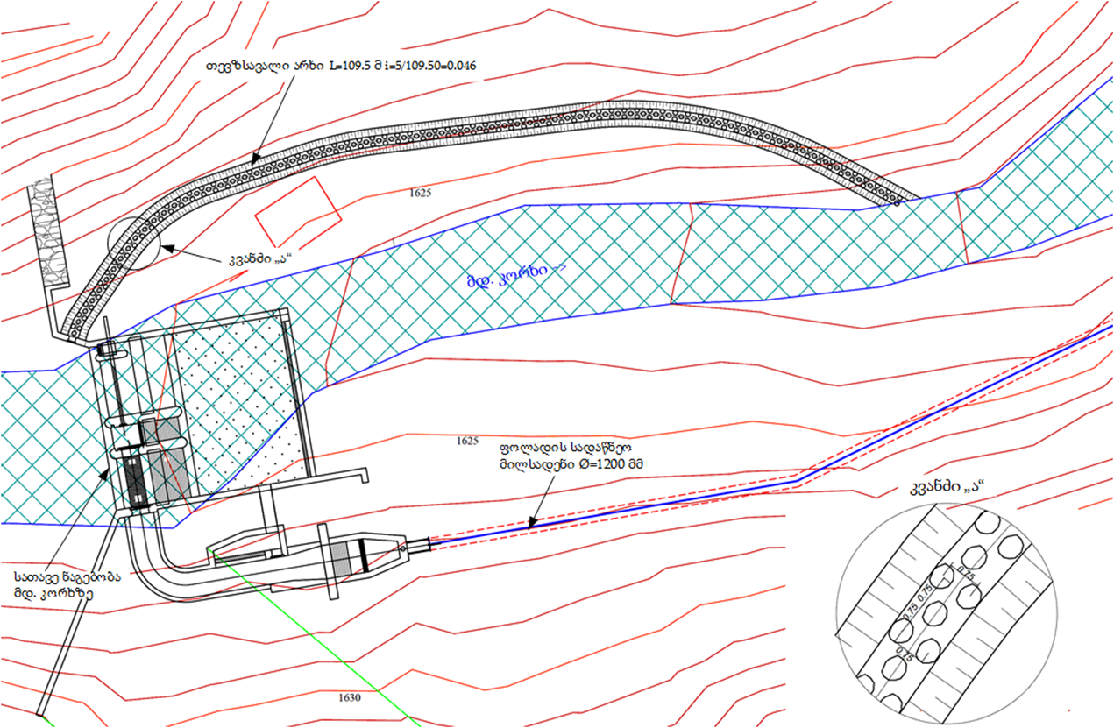
ახალქალქი 2 ჰესის თევზსავალის გრძივი პროფილი
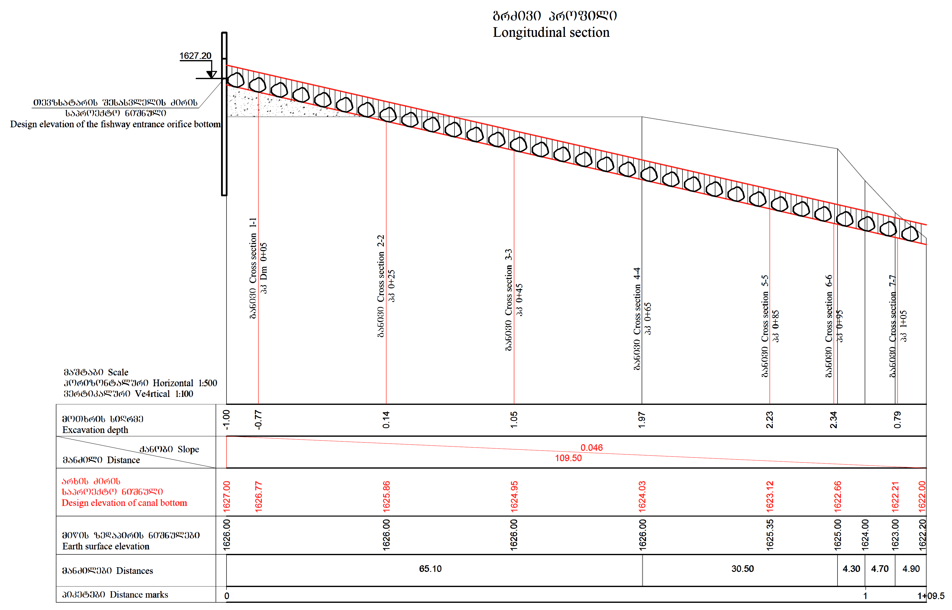
ახალქალაქი 2 ჰესის თევზსავალის განივი კვეთი
